Ficha de Avaliação de Língua Portuguesa

Nome: _____________________________________________________________

Data:_______________________________________________________________

1. Lê o seguinte texto e copia:

A Casa

Aquela é a casa da Anita.
É uma casa nova. A janela dela é bonita.
O telhado daquela casa é bonito.
A bola do Jaime caiu no telhado
O Jaime é o mano da Anita.
O Jaime vai ao telhado.
Uma telha caiu.

__________________________

__________________________________________________________________________________________________________________________________________________________________________________________________________________________________________________________________________________________________________________________________________________________________________________________________________________________________________________________________________________________________________
2. Completa as frases com as palavras do quadro:
casa
Menina
bonita
Anita

Aquela___________ é da Anita.
É uma casa ________________.
É a janela da casa da______________.
A Anita é uma ___________________.

3 – Lê e desenha:

Dado Bola Sapato Escola

Leque Escada Espada Nota

Telhado Toalha Palha Cama

4 – Divide as sílabas:

Sapato __________________ Pai ________________

Menina __________________ Anita______________________

Telhado _________________ Esqueleto_________________________

Escada _________________ Uva__________________

5 – Copia as frases substituindo as figuras pelas palavras correctas:

A é do pai da Nini.
_________________________________________________________________ .
O menino leva a .
_________________________________________________________________ .
Aquele é do menino.
_________________________________________________________________ .

6 – Completa com lh e lê as palavras:

Mi___o Ta_____ o Ove______ a Bi______a
Coe_____ o Abe____ a Fi_____ote Toa_____a

7. Legenda as figuras:

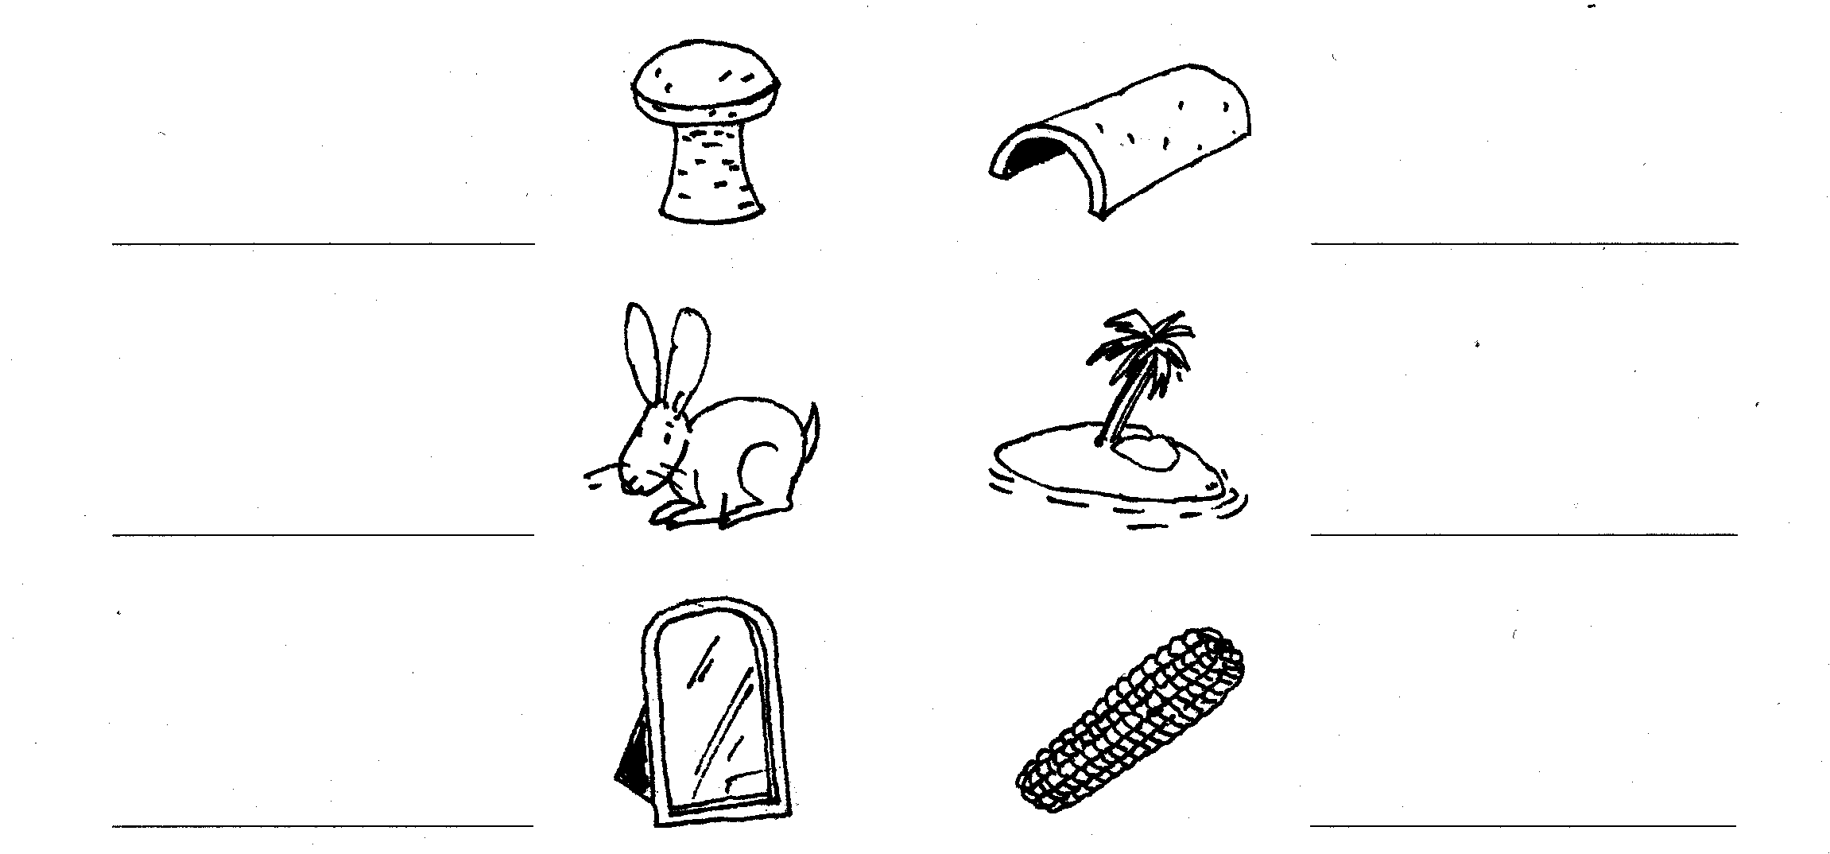

8 – Inventa frases para as seguintes palavras:

Ilha: ________________________________________________________________

Espada:______________________________________________________________

Janela ________________________________________________________________

Toalha:_______________________________________________________________

Sapato:_______________________________________________________________

Coelho:_______________________________________________________________

